|  |  |  |
| --- | --- | --- |
| **Kommunerna i Kronobergs län**  **Dokumentation inom Cambio Cosmic** | **Rutin för att ta del av diktat** | |
| **Framtagen av**  Medicinskt ansvariga sjuksköterskor i Kronobergs län | Utgåva 01 | **Ersätter** |
| **Godkänd och fastställd av**  Medicinskt ansvarig sjuksköterska i respektive kommun | Fastställd 2019-02-22 | Giltig från 2019-02-22 |

## **Bakgrund**

När en patient skrivs ut från slutenvården, dikteras ofta epikris av läkare. Ibland dikteras även ordinationer. Från det att diktatet talas in, är det ofta en fördröjning på något dygn, innan anteckningen går att läsa i journalen. Då målet i Kronobergs län är att patienter inte ska behöva vara kvar inom slutenvården, om inte behov av sjukvård finns, blir det ibland aktuellt för hemgång utan att journalanteckning finns upprättad.

### Att kunna lyssna på diktat

I journalsystemet Cambio Cosmic finns funktion som kan användas även av kommunens sjuksköterskor, och som ger möjlighet att lyssna på diktat, innan det är dokumenterat som en journalanteckning.

### Krav vid avlyssning av diktat

Sjuksköterskan som lyssnar av diktatet ska

* Bedöma rimligheten av innehållet utifrån sin profession.
* Vid tveksamheter om innebörden av diktatet ska ansvarig läkare kontaktas
* Vid tveksamheter i diktatet som inte kan verifieras av legitimerad eller som inte, av avlyssnande sjuksköterska, bedöms som rimlig, ska inte instruktionen/ordinationen utföras förrän diktatet är utskrivet i journalen.
* Ordinationer som utförs av mottagande sjuksköterska ska dokumenteras i dennes/patientens journal. Detta för att ha ett underlag för vad som uppfattats i diktatet
* Läkemedelsordinationer ska alltid dokumenteras i patientens ordinationshandling.
* Muntliga läkemedelsordinationer får endast ges om behandling måste ske omedelbart. (HSLF-FS 2017:37)
* Ett diktat är att betrakta och hantera som en osignerad anteckning. Den är alltså möjlig att ta bort, vilket är helt förbjudet.
* Samma sekretessregler gäller som när du tar del av annan dokumentation, (samtycke, vårdrelation, loggning).

Vid problem, kontakta kommunens egen IT-avdelning. Regionens IT-avdelning ansvarar inte för att vår digitala utrustning fungerar för att ta del av diktat.

Se bilaga till Rutin för att ta del av diktat, nedan, för hur du praktiskt går tillväga.

**Lyssna på diktat**

Läs Rutin för att ta del av diktat, 2019-02-22, innan du fortsätter.

När du har loggat in i Cosmic, välj patient. Välj journal.

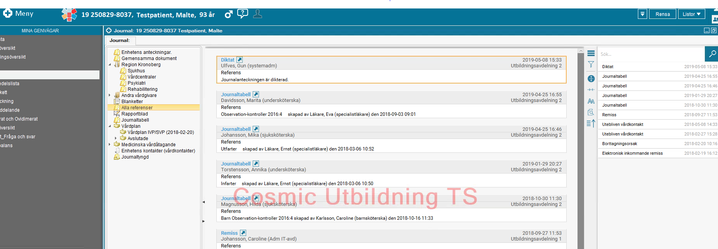

Klicka på mappen: Sjukhus, leta upp diktatreferensen, (diktatet).

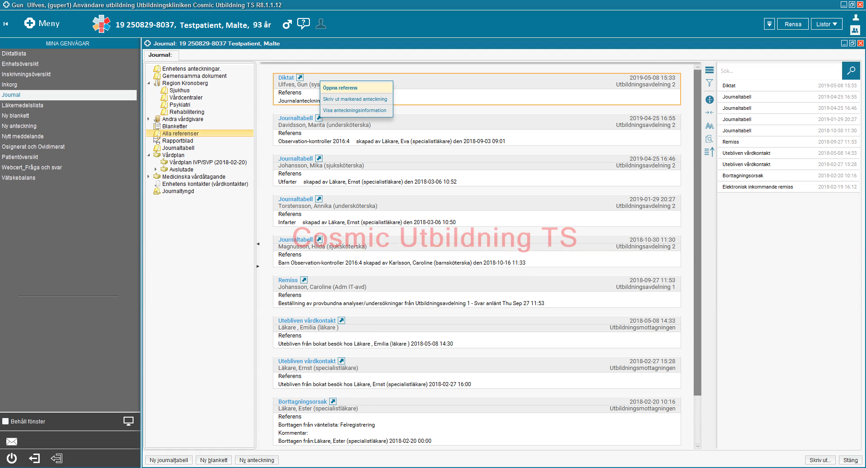

Markera referensen och högerklicka och välj ”Öppna referens” alternativ dubbelklicka på referensen.

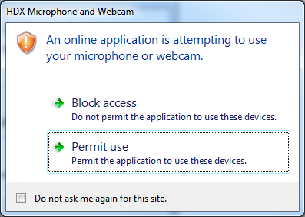

Denna ruta kan nu dyka upp. Här måste man välja Permit Use. För att slippa frågan nästa gång kan man även bocka i ”Do not ask me again for this site.”

Sedan tar det ca. 30 sekunder från det att man klickat på diktatet tills ”bandspelaren” kommer upp. Detta är inget vi kan styra utan man får leva med det.

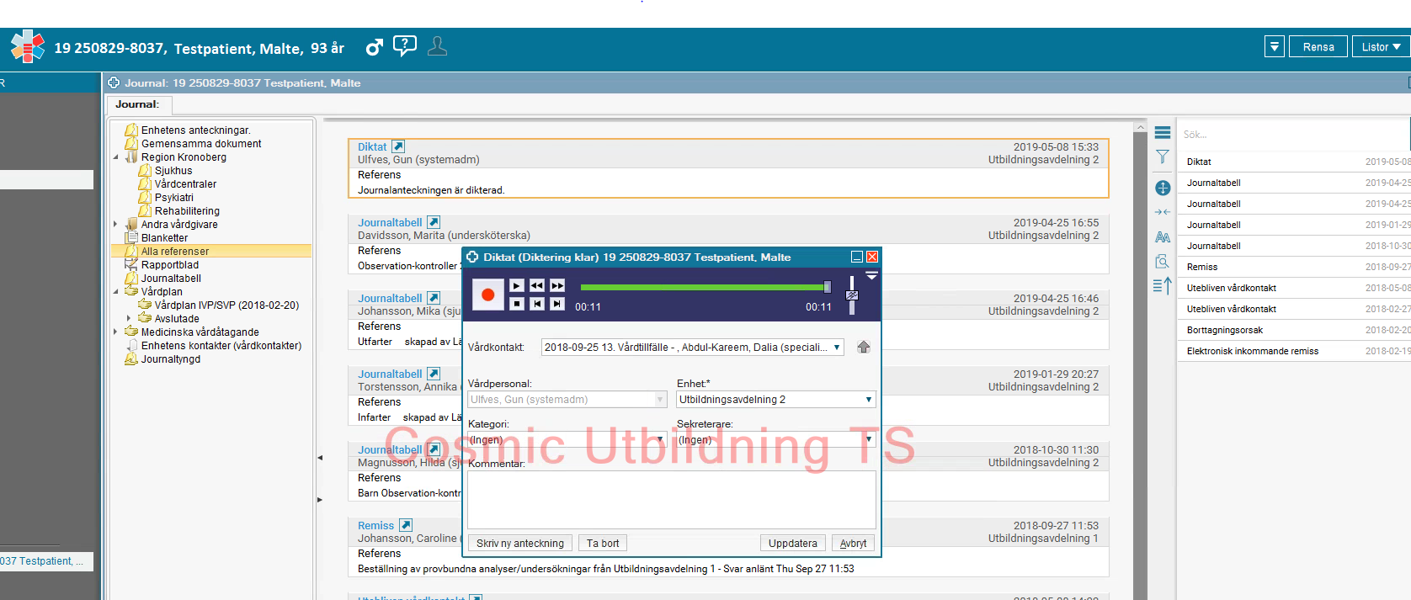

Får ni upp spelaren är det sen bara och köra igång. Det fungerar ungefär som en bandspelare med start och stopp och spola tillbaka. När man lyssnat klart tar avbryt eller klicka på krysset i högra hörnet.

VIKTIGT!

Ett diktat är att betrakta och hantera som en osignerad anteckning. Den är alltså möjlig att ta bort, vilket är helt förbjudet.

Tänk även på att i samband med att diktatet kommer tillbaka till läkaren för signering, så kan den ändras. Här får man göra en rimlighetsbedömning om man ska kontakta sjukhuset för verifiering av anteckningen. (Precis som man gör med en osignerad anteckning).